En el proyecto debemos criticar el modelo propuesto del profesor con el modelos real y proponer una simulación lo más realista que podamos. Leyendo el capítulo reacciones en cadena del libro Introduction to Nuclear Reaction Theory, encontré varias diferencias que quisiera discutir con ustedes, son las siguientes:
Cuando un neutrón entra a un sistema compuesto por átomos U238 y U235 hay varias cosas que pueden pasar.
- El neutrón choca con un átomo de U238:
  - El átomo de fisiona (no es casi nada probable, pero puede suceder en altas energías del neutrón).
  - El átomo captura el neutrón.
  - Este rebota y se dispersa.
- El neutrón choca con un átomo de U235:
  - El átomo se fisiona.
  - El átomo captura el neutrón (no nos importa este caso si no hay fisión).
  - Rebota y se dispersa.

Críticas:
Lo inicial es con respecto a que se está simplificando a que con cualquier choque de un neutrón con un átomo de U235 se genera fisión. Esto no es cierto.
Para encontrar esta probabilidad vamos a tocar el concepto de Cross Section.
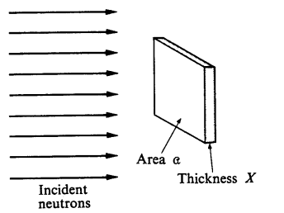
- Se tiene el área del objeto a.
- Su grueso X.
- La intensidad de los neutrones I.
- La cantidad de neutrones N.
- La constante de proporcionalidad sigma. Llamada cross section.

La tasa de interacción es decir cantidad de interacciones de los neutrones con el objeto/ cantidad de neutrones totales del experimento.
La constante cross section es la siguiente:
(página 18) por lo que se puede decir que es tasa de interacción por átomo en el objetivo por unidad de intensidad del haz incidente.
Para responder la pregunta de que tan probable es chocar un átomo de U235 dado un neutrón, tomaremos el concepto de la Sección eficaz macroscópica, esta es igual a:
$$Σ=Nσ$$
(https://www.quimica.es/enciclopedia/Secci%C3%B3n_eficaz.html)
N es la densidad de partículas. Esta está en unidades de medida negativas y se puede interpretar como la probabilidad de chocar con alguna de estas partículas por cada centímetro que el neutrón avanza.
En nuestro caso la densidad de Uranio 235 es de 0.7% y la del Uranio 238 es del 99.3%.
La probabilidad de que un neutrón choque con un átomo de Uranio no es igual a la densidad como el profesor propuso en el modelo simplificado, por qué este desconoce que los átomos de uranio 235 y uranio 238 no tienen la misma área en la que interactúan con el neutrón dada por $σ$.
Teniendo en cuenta que el neutrón solo puede chocar con un átomo de U238 o uno de U235, ya que no tiene la opción de no chocar al ser un material de dimensiones infinitas. La probabilidad por chocar un átomo de U235 está dada por:
$P\left(U235\right)=\frac{\sum_{U235}{.}}{\sum_{U235}{+}\sum_{U238}{ }}$
Ahora, cuando se genere una interacción con un átomo U235 no siempre se genera una fisión, como vimos arriba, se puede generar una fisión una captura o un rebote donde se disperse. El modelo propuesto no tenía ninguna de estas posibilidades en cuenta.
Para calcular estas probabilidades se utilizará el cross section. El cross section total es directamente proporcional con la tasa de neutrones que interactúan con los átomos de un objetivo. El cross section total se puede dividir en varios específicos donde se tienen en cuenta eventos como la fisión, la captura o la dispersión. Es por esto que la probabilidad de que un átomo genere fisión dada la interacción con un neutrón está dada por.
$$P= \frac{σ_{fission}}{σ_{total}}$$
para determinar el cross section el concepto de la energía que lleva un neutrón es esencial, ya que este varía mucho dependiendo de este.
El cross section varía según la energía del neutrón, un ejemplo es esta gráfica que describe el cross section de fisión de un átomo de uranio 235 con respecto a la energía del neutrón de 0.001 a 1 ev.

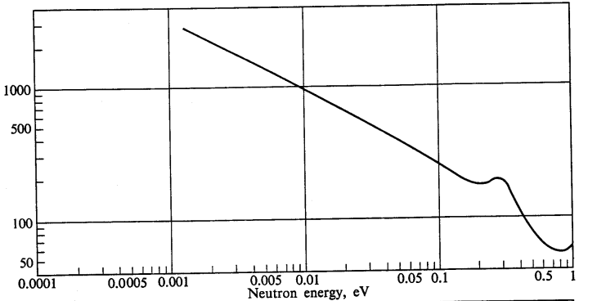(página 88)
En el modelo propuesto no se tocó el tema de la energía del neutrón y esto es esencial.
La fisión en si tambien está ultra simplificada en el modelo propuesto. En el modelo se dice que la fisión de un átomo de uranio 235 genera dos neutrones. Pero esto no es siempre así.
Esto varía, a la vez que tambien varía la energía con la que salen disparados los neutrones generados por la fisión.
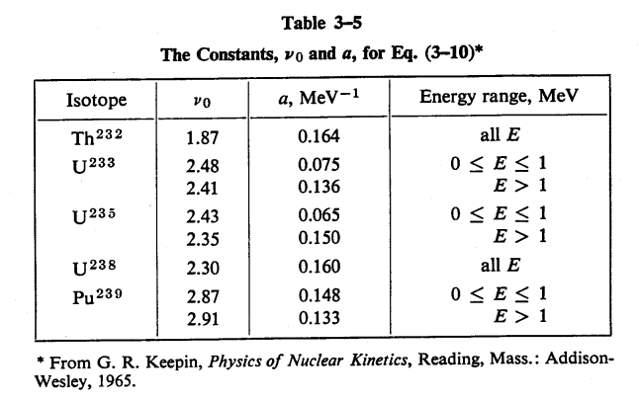
(página 96) Esta tabla indica la cantidad promedio de neutrones generados por una fisión de diferentes isótopos dependiendo del rango de energía.

Ahora la energía con la que es más probable que salgan disparados estos neutrones para este caso en particular está dada por la distribución de probabilidad:
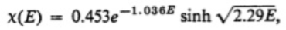(página97), con E medida en Mev.

